EXPERIÊNCIA DOCENTE ESTÁGIO I

Roberto Cesar Resende
Prof. Natã Pereira Germano
Centro Universitário Leonardo da Vinci - UNIASSELVI
Licenciatura em Matemática (MAD 0360) – Estágio I
02/12/2017

RESUMO

O presente trabalho realizado no FIESC-SENAI em Rio do Sul-SC e UNIASSELVI- Rio do Sul-SC para aquisição de nota parcial para a disciplina de Estágio I teve como objetivo descrever a experiência docente em sala de aula. A atuação em sala de aula aconteceu no período de 2012 a 2015 ministrando disciplinas de desenho técnico / CAD, Leitura e interpretação de desenho técnico mecânico, desenho técnico aplicado a metalurgia, fundamentos de soldagem, CAD-desenho auxiliado por computador, na UNIASSELVI a disciplina ministrada foi informática básica. As disciplinas ministradas foram nos cursos Técnico em mecânica e Metalurgia, ajustador mecânico, torneiro mecânico, desenhista mecânico, soldador, manutenção de máquinas industriais, projetista de máquinas, agente de inspeção de qualidade, leitura e interpretação de desenho técnico e na UNIASSELVI técnico em logística. No trabalho será abordado a experiência docente obtida neste período, as dificuldades encontradas, as metodologias aplicadas, como foi o primeiro contato com os alunos, como foi realizado o planejamento das aulas, como é trabalhado a questão da teoria e prática, como a área de atuação está relacionada com a área da licenciatura em matemática, etc. No trabalho também será realizado um breve histórico das instituições relatando sua estrutura organizacional e física, seguido de um pequeno histórico da escola.
Segundo Rayane ( 2001) a formação de professores é uma problemática que requer bastante atenção, atualmente é um assunto bem discutido pelo fato de se tratarem de educadores de uma sociedade. O professor precisa estar inovando, por isso a formação de bons profissionais para a educação se torna um fator indispensável para uma boa aprendizagem.

Palavras-chave: Formação docente. Experiência docente. Aprendizagem
1 INTRODUÇÃO

A experiência docente é uma etapa muito importante na formação do professor de licenciatura, onde temos o primeiro contato a frente dos alunos, nesse momento busca colocar em prática o que foi estudado em sala de aula e os desafios que a profissão de educador oferece.
A educação pode ser considerada um processo de humanização, onde os seres humanos são inseridos na sociedade.
O professor precisa estar sempre se aprimorando e recriando maneiras de inovar seus conhecimentos, o educador dever pensar que antes de ensinar algo, é necessário aprender, para transmitir o seu conhecimento aos alunos de forma clara e atualizada.
Segundo Batista (2008) cada professor carrega consigo uma bagagem de experiências e conhecimentos construída ao longo de sua vida pessoal e profissional. De modo consciente ou não, o conteúdo dessa bagagem forma e transforma sua maneira de aprender, de ensinar e de ver o mundo.
O seguinte relatório está estruturado em 3 etapas, sendo a primeira um breve histórico das instituições onde lecionei, seguido pela fundamentação teórica, após o relato da experiência docente em sala de aula e por fim as considerações.

2 DESENVOLVIMENTO

2.1 FIESC-SENAI- Rio do Sul

O SENAI em Rio do Sul iniciou suas atividades no município em 1974, no centro da cidade, anexo ao Colégio Dom Bosco, com cursos de qualificação profissional na área mecânica. Em 1978, a demanda crescente do mercado exigiu a ampliação, recebendo a doação de um terreno de 15.000 m2 pelo então Clube do Atlético Riosulense, e a construção de uma área física de 1.000 m2, onde foi instalada a sua sede própria passando a denominar-se de Centro de Treinamento, com cursos na área de torneiro, ajustador, eletricista e desenho mecânico. Os cursos eram na modalidade de Aprendizagem Industrial e Qualificações Profissionais.
A Unidade do SENAI em Rio do Sul há 43 anos serve à população com aproximadamente 68.217 pessoas habitantes (Censo IBGE/2015), a unidade atua em várias áreas da indústria sendo: controle e processos industriais, Gestão e Negócios, Informação e Comunicação, Produção Industrial, Segurança, Automação, Automotiva, Construção, Eletroeletrônica, Energia, Gestão, Logística, Meio Ambiente, Metalomecânica, Metrologia, Segurança do Trabalho, Tecnologia da Informação, Têxtil e Vestuário.

2.1.1 Uniasselvi

A Faculdade Metropolitana de Rio do Sul (FAMESUL) teve seu projeto institucional iniciado em março de 2005, com intuito de atuar em duas frentes de ação no ensino superior: uma voltada para infraestrutura e uma voltada para o projeto pedagógico.
Atualmente, a unidade UNIASSELVI/FAMESUL oferta 50 cursos de graduação a distância (EAD) e 8 cursos de graduação presenciais em Rio do Sul. Os cursos são focados na prática do mercado e contam com toda a infraestrutura moderna da UNIASSELVI.
Situada na Rodovia BR 470, Km 140, 5252 - Bairro Itoupava, a instituição de ensino possui 42 salas de aula, 14 laboratórios e um auditório.

2.2 FUNDAMENTAÇÃO TEÓRICA / VIVÊNCIA DA DOCÊNCIA

A experiência docente é uma etapa importante e fundamental na construção dos saberes dos professores, segundo Tardif (2002) esses saberes são construídos no processo histórico da formação do profissional. Os saberes da experiência oportuna ao professor com o passar do tempo uma didática mais segura, gera mais confiança com as práticas em sala de aula.
A experiência traz ao professor uma segurança no agir, pois todos os anos de trabalho efetivo em sala de aula têm mostrado a ele um caminho seguro a ser seguido, mas pode também apresentar uma cegueira no que diz respeito aos pontos falhos de sua prática. (TOZETTO, 2010).
Quando o professor adquiri experiência e se sente confiante, suas aulas se tornam mais interessantes, os alunos percebem o conhecimento e a facilidade de ministrar o conteúdo.
Conforme Tardif (2002), os saberes da experiência mostram que com o tempo o
professor sabe como ensinar seus alunos e o que deve ser feito. Na medida que mais aulas são ministradas o professor se sente mais seguro e confiante, busca aprender com os erros e desenvolver métodos e técnicas diferentes para cada situação.
Os conhecimentos adquiridos na graduação não são suficientes para ministrar uma aula com segurança, somente a experiência adquirida com a prática o professor pode melhor a cada dia.
Segundo Tardif (2002) os saberes que adquirimos na formação inicial não são suficientes para atender a diversidade de situações que acontecem em sala de aula.
O trabalho docente muitas vezes ocorre imprevistos e a experiência docente é fundamental neste momento para o professor buscar estratégicas para solucionar o problema.
Conforme Tozetto (2011):
Os saberes docentes vão se construindo a partir da experiência adquirida em sala de aula, da vivência acumulada nas ações interativas. Os saberes advindos da formação inicial serão solidificados à medida que forem confrontados com a prática aplicada em sala de aula com os alunos. Portanto, não se trata de negar a formação inicial, mas de reforçar a necessidade de uma relação próxima com o agir do profissional. Nesse sentido, percebe-se que a vivencia profissional somada à formação inicial, oportuniza a construção dos saberes docentes.
As dificuldades no início da carreira são normais e devem sem enfrentadas, é através delas que aprendemos e vamos adquirindo experiência.
Segundo Gimeno Sacristian (1991) defende que a atuação do professor não consiste somente em resolver problemas complicados; o docente é um profissional que conduz sua ação em função de esquemas práticos a serem solucionados:
O ofício de quem ensina, consiste basicamente na disponibilidade e utilização, em determinadas situações, de esquemas práticos para conduzir a ação. São rotinas orientadas para a prática. A atividade global pode repartir-se em pedaços de ação, com uma certa unidade interna, que se sucedem no tempo, embora possam acontecer também simultaneamente, quando o ensino se dirige a grupos. Uma tarefa acadêmica (fazer um resumo, explicar/compreender uma unidade de informação, etc.) comporta uma ordem interna, uma estrutura própria. (GIMENO SACRISTÁN, 1991, p. 79)
No decorrer do seu aprendizado, o professor procura trabalhar várias técnicas em sala de aula e com a aceitação dos alunos, o mesmo pode determinar quais são as melhores estratégicas que pode estar utilizando.
Como toda profissão, o professor vai aprender e adquirir experiência com o tempo de exercício da função, à medida que as aulas estão acontecendo, novas técnicas, nos métodos vão surgindo e com isso vai se criando experiência para os próximos desafios.
A interação com outros professores também ajuda na formação docente, é sempre interessante buscar com os mais experientes sugestões, se espelhar nos pontos positivos de professores e também não aplicar em sala de aula o exemplo ruim de alguns professores.
Segundo Fullan e Hargreaves (2000), o isolamento no local de trabalho torna a maioria dos professores e diretores profissionalmente distante, passando a negligenciarem-se uns aos outros.
Na prática pedagógica formam-se vários modelos distintos, muitas das vezes recebidos de outros através de sugestões, exemplos e experiências bem e mal sucedidas, é à partir desta interação e troca de experiências que se busca uma boa atuação como docente.
Segundo Gimeno Sacristán (1999), a narração de experiências educativas é fundamental para que os professores construam suas próprias práticas.
A troca de conhecimento é fundamental para construção da educação, através dessa troca, mudanças e adaptações podem ser realizadas.
Temos que fazer uso das experiências antigas combinadas com as novas, uma vez que na “educação, o cruzamento do subjetivo, da cultura social compartilhada e dos objetivos da cultura é essencial. ” (GIMENO SACRISTÁN, 1999, p.72).
Dessa forma, havendo a troca de conhecimentos, todos aprendem e o maior
beneficiário será o aluno.
Conforme o projeto pedagógico do FIESC- SENAI (2017 p.85) destaca-se:
O envolvimento do docente e do aluno é fundamental no processo de ensino e aprendizagem. A mediação do significado ocorre quando o docente favorece ao aluno apropriar-se da finalidade das atividades propostas e de sua aplicabilidade. Consiste também em despertar o interesse pelos temas que serão trabalhados.
A aprendizagem vazia de significado não mobiliza o aluno e conduz à simples memorização do conhecimento. O docente pode, de forma verbal e não verbal, ampliar a motivação do aluno, explicitando o valor e a relevância da atividade por meio do olhar, da entonação da voz, dos gestos e das palavras.
Na mediação do significado, cabe ao docente:
- Favorecer para que o aluno atribua significado para os diferentes conhecimentos, objetos, experiências e fenômenos.
- Favorecer para que o aluno atribua significado afetivo e social - compartilhar com o aluno sentimentos e atitudes pessoais e atribuir valores socioculturais universais para os vários aspectos das experiências compartilhadas.
- Favorecer para que o aluno diferencie significados – fornecer ao aluno critérios para diferenciar significados pessoais (que são subjetivos) de significados universais (que são objetivos).
- Encorajar a busca por significado – estimular o aluno a buscar o significado das suas ações e a questionar os propósitos e valores das suas experiências de vida.

2.3 VIVÊNCIA DA DOCÊNCIA

A minha docência foi iniciada no mês de agosto no ano de 2012 no SENAI de Rio do Sul-SC onde ministrei aula para o curso de técnico em mecânica na disciplina de CAD-desenho auxiliado por computador.
A área de desenho auxiliado por computador CAD se refere a desenhos em softwares 3D e no caso utilizamos para confecção dos desenhos no computador o programa SolidWorks, um software especifico para desenhos mecânicos.
Nesta fase do curso, os alunos já possuem conhecimento em desenhos efetuados em prancheta, que é a base para se trabalhar com desenhos mecânicos em qualquer área da metal mecânica que envolve desenhos.
A turma era composta por alunos com idade superior a 17 anos e com formação no ensino médio e informática básica, as aulas foram ministradas no período noturno, ocorrendo 2 vezes por semana.
FIGURA 1 REPRESENTAÇÃO DE UM DESENHO ELABORADO EM SALA DE AULA
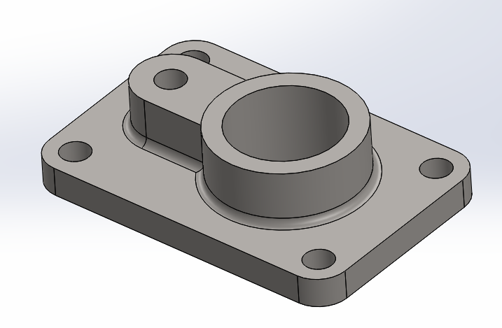
Fonte: Autor
A oportunidade para ministrar aula surgiu na falta de professor com experiência em CAD, onde a empresa entrou em contato e ofereceu a vaga, porém para isso seria necessário montar uma aula demonstrativa e apresentar a pedagoga responsável pelo curso técnico em mecânica e dois professores da área técnica.
Referente ao conhecimento do assunto e a ementa proposta pela instituição não tive dúvidas nos conteúdos, pois é minha área de atuação atualmente e na qual estou trabalhando a 15 anos em empresa privada.
Como docente foi a primeira experiência e no começo surgiu as dificuldades de como repassar o conhecimento aos alunos, a instituição não contava com material específico para este tipo de aula, era de responsabilidade do professor elaborar a apostila se optasse por este método com base no plano de ensino.
No começo solicitei ajuda aos professores mais experientes da casa, onde me direcionaram como poderia estar aplicando as aulas, o que facilitou muito o meu trabalho, posteriormente comecei a elaborar apostila e exercícios para facilitar o trabalho e direcionar nas próximas turmas.
A metodologia utilizada neste tipo de aula é a apresentação do software Solidworks, suas funções, seus comandos e como elaborar os desenhos usando o programa, no início das aulas apresentava os comandos que seriam trabalhados no dia e depois repassava os desenhos para elaboração.
FIGURA 2 EXEMPLO DE UM EXERCÍCIO PARA ELABORAÇÃO NO SOLIWORKS
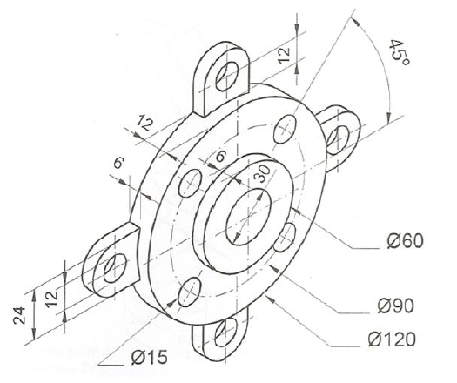
Fonte: Autor
Durante o curso fui adquirindo experiência como docente, aprendendo com os erros e desenvolvendo uma metodologia de trabalho que fosse aceitável pelos alunos.
O planejamento das aulas era sempre extraclasse, onde preparava o assunto e comandos que seriam utilizados, em alguns casos elaborava vídeo aulas de reforço para os alunos, indicava sites e vídeos da internet, pois o software é mundial e existe bastante conteúdo interessante na rede mundial de computadores.
A atualização anual do software sempre propõe novidades que facilitam o trabalho e o docente que atua neste segmento precisa acompanhar essas novidades participando de cursos, no meu caso sempre que uma nova versão do software é lançada a empresa privada onde trabalho disponibiliza o treinamento aos usuários, mantendo todos aptos com as novas ferramentas.
A matemática está relacionada como o software no trabalho com unidades de medidas como o metro, centímetro e milímetro, também utilizamos equações, operações matemáticas de somar, subtrair, multiplicar, dividir e na construção do programa existe uma linguagem de programação que envolve a matemática.
Unidades de massas como o Kg, Gr são trabalhadas diretamente com o software, a construção de figuras geométricas, cálculos de volume, área, superfície, sólidos de revolução, etc.
Nos primeiros meses a pedagoga responsável pelo curso orientou a leitura de alguns pensadores da educação Piaget e Vygotsky, porém deixou claro que a ideia principal era utilizada em crianças, na leitura destaquei algumas observações que poderiam ser aplicadas e estão destacadas abaixo:
      - O conhecimento real e concreto é construído através de experiências.
      - Aprender é uma interpretação pessoal do mundo, ou seja, é uma atividade individualizada, um processo ativo no qual o significado é desenvolvido com base em experiências.
      - O conhecimento real e concreto é construído através de experiências.
- O professor deve provocar o desequilíbrio na mente do aluno para que ele, buscando então o reequilíbrio, tenha a oportunidade de agir e interagir.
- Quando houver situações que gere grande desequilíbrio mental, o professor dever adotar passos intermediários para adequá-los às estruturas mentais da fase de desenvolvimento do aluno.
No ano seguinte em 2013, surgiu novas oportunidades para ministrar aulas para outras turmas e a disciplina seria desenho técnico mecânico.
O desenho técnico é essencial para o profissional da área da metal mecânica, a maioria dos trabalhos envolve interpretação de desenhos.
Referente ao conhecimento do assunto e a ementa proposta pela instituição não tive dúvidas nos conteúdos, pois é minha área de atuação atualmente e na qual estou trabalhando a 15 anos em empresa privada.
A instituição possuía apostila e vídeo aula para esta disciplina, na qual usei como referência na primeira turma, como a apostila era limitada de conteúdos e exercícios, comecei a elaborar uma apostila com base nos exercícios e dúvidas dos alunos.
A metodologia utilizada neste tipo de aula é a explicação das normas técnicas da ABNT para desenho técnico mecânico e a elaboração dos desenhos em folha A4 com auxílio dos instrumentos, compasso, escala, esquadro, transferidores, lápis para desenhos.
FIGURA 3 REPRESENTAÇÃO DE UM DESENHO ELABORADO EM SALA DE AULA
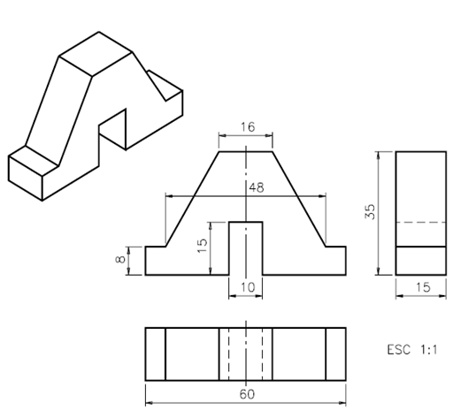
Fonte: Autor

No Senai trabalhei de agosto de 2012 a dezembro de 2015, ministrando aulas para diversas turmas, sempre atuei nas disciplinas de desenho técnico mecânico e CAD.
Durante este período adquiri muita experiencia na área docente, aprendi muito com os alunos e também tive a oportunidade de trabalhar com uma turma de Haitianos
Atuando nesta instituição como docente obtive nota 8 na média geral, o que considero um excelente resultado.
No ano de 2014 surgiu outra oportunidade para trabalhar no CEDUP de Rio do Sul-SC, ofertaram a disciplina de CAD para o curso técnico em mecânica, como já tinha bastante experiência no SENAI e todo o material, as dificuldades foram menores e o curso foi bastante produtivo.
Nesta instituição atuei somente 1 semestre e a metodologia de trabalho foi semelhante à de CAD do Senai.
Nesse mesmo ano de 2014 outra oportunidade surgiu para ministrar aula na UNIASSELVI para o curso técnico em logística do programa do governo o PRONATEC
(Programa nacional de acesso ao ensino técnico e emprego) na disciplina de informática básica, trabalhando os conteúdos de Windows, Word, Excel e Power point.
Esse assunto é o básico para o conhecimento das ferramentas do office, que são as mais utilizadas na elaboração de textos, planilhas e apresentações, um bom profissional que atua nesse ramo deve ter um bom conhecimento nesse assunto.
A metodologia utilizada era a apresentação dos programas e exercícios, o curso disponibilizava uma apostila, porém era necessário exercício extra para complementar o conteúdo.
Trabalhei na Uniasselvi em 2 turmas de técnico em logística, no ano de 2014 e 2015.

3 CONSIDERAÇÕES FINAIS

No decorrer deste artigo, relatei como é importante a experiência docente e sua contribuição na formação do professor.
Segundo Mercado (1991) é parte ativa na construção dos saberes docentes que sustentam o trabalho pedagógico, já que os saberes que os precedem não são retomados em sua totalidade, mas estão mediados por uma atividade reflexiva de cada professor e pela experiência que adquire na prática.
Destaco como pontos positivos a oportunidade de repassar o conhecimento adquirido na vida profissional, a troca de experiência, a busca de novos conhecimentos para repassar ao aluno, a oportunidade de desenvolver a comunicação em público.
E como ponto negativo infelizmente destaco a indisciplina de alguns alunos, a falta de comprometimento de uma minoria em buscar o conhecimento extraclasse e como docente vejo como negativo um pouco de falta de paciência com os alunos que possui mais dificuldade, no início a organização do plano de aula.
O professor ao mesmo tempo que repassa os seus conhecimentos, ele aprende com os alunos, através da troca de experiências.
Durante o período que trabalhei como docente, adquiri experiência através das dificuldades, dos desafios que foram propostos e todas estas fases contribuíram para minha formação de professor do ensino técnico profissionalizante.
Acredito que a experiencia docente adquirida nos 4 anos, será de grande ajuda para o novo desafio que está surgindo, que será trabalhar na licenciatura em matemática, com certeza levarei junto os ensinamentos aprendidos.

REFERÊNCIAS

BATISTA, Glaucilene. Professor. 08 de set.de 2008. Disponível em < http://www.webartigos.com/artigos/professor/9169>. Acesso em 31 de agosto de 2017.

FULLAN, M.; HARGREAVES, A. A escola como organização aprendente: buscando uma educação de qualidade. 2.ed. Porto Alegre: ArtMed, 2000.

GIMENO SACRISTÁN, J. Consciência e acção sobre a prática como libertação profissional dos professores. In: NÓVOA, A. (org). Profissão professor. Portugal, Ed Porto, 1991.

GIMENO SACRISTÁN, J. Poderes instáveis em educação. Porto Alegre: ARTMED Sul, 1999.

MERCADO, Ruth. Los saberes docentes en el trabajo cotidiano de los maestros.
Infância e aprendizaje, México, n. 55, p. 59-72, 1991.

SENAI CETEF, Projeto pedagógico. Rio do Sul-SC, 2017. Disponível em: file:///H:/Uniasselvi_matem%C3%A1tica/Estagio%20I/projeto_pedagogico_2016-2017_rio_do_sul.pdf>. Acesso em 18 de setembro de 2017.

SILVA, André Luiz da. Teoria de aprendizagem de Piaget, 2004. Disponível em <http://www.infoescola.com/pedagogia/teoria-de-aprendizagem-de-piaget/>. Acesso em 18 de setembro de 2017.

SILVA Rayane Alves. Formação de Professores: Propostas legais a prática docente. 10 dez de 2010. Disponível em: < http://www.webartigos.com/artigos/formacao-de-professores-propostas-legais-a-pratica-docente/54392/>. Acesso em: 30 de agosto de 2017.

TARDIF, M. Saberes docentes e formação profissional. RJ: Vozes, 2002.

TOZETTO, Susana Soares.Trabalho docente: saberes e práticas. Curitiba: CRV, 2010.

TOZETOO, Susana Soares. Os saberes da experiência e o trabalho docente. 10 de nov.2011. Disponível em: <http://periodicos.uem.br/ojs/index.php/TeorPratEduc/article/view/14696/9638>. Acesso em 05 de setembro de 2017.

UNIASSELVI. Unidade e polos,2017. Disponível em:
< Https://portal.uniasselvi.com.br/locais/rio-do-sulsc-famesul>. Acesso em 18 de set.2017.

